一、简答题（共6小题，每小题5分，共计30分）
1. 数据结构和数据类型两个概念之间的区别。
1.答：简单地说，数据结构定义了一组按某些关系结合在一起的数组元素。数据类型不仅定义了一组带结构的数据元素，而且还在其上定义了一组操作。可以看作是已实现了的数据结构，后者是前者的一种简化情况。

- 数据结构是一门研究什么内容的学科？
1.答：数行优先顺序据结构是一门研究在非数值计算的程序设计问题中，计算机的操作对象及对象间的关系和施加于对象的操作等的学科。

2.简述线性结构与非线性结构的不同点。
2.答：线性结构反映结点间的逻辑关系是 一对一的，非线性结构反映结点间的逻辑关系是多对多的。

1.描述以下三个概念的区别：头指针、头结点、首元结点（第一个元素结点）。在单链表中设置头结点的作用是什么？
1. 答：首元结点是指链表中存储线性表中第一个数据元素a₁的结点。为了操作方便，通常在链表的首元结点之前附设一个结点，称为头结点，该结点的数据域中不存储线性表的数据元素，其作用是为了对链表进行操作时，可以对空表、非空表的情况以及对首元结点进行统一处理。头指针是指向链表中第一个结点（或为头结点或为首元结点）的指针。若链表中附设头结点，则不管线性表是否为空表，头指针均不为空。否则表示空表的链表的头指针为空。这三个概念对单链表.双向链表和循环链表均适用。是否设置头结点，是不同的存储结构表示同一逻辑结构的问题。
简而言之，
头指针是指向链表中第一个结点（或为头结点或为首元结点）的指针；
头结点是在链表的首元结点之前附设的一个结点；数据域内只放空表标志和表长等信息
首元素结点是指链表中存储线性表中第一个数据元素a₁的结点。

- 试比较线性表的两种存储结构的优缺点。在什么情况下用顺序表比链表好？
2.答： ① 顺序存储时，相邻数据元素的存放地址也相邻（逻辑与物理统一）；要求内存中可用存储单元的地址必须是连续的。
优点：存储密度大，存储空间利用率高。缺点：插入或删除元素时不方便。
②链式存储时，相邻数据元素可随意存放，但所占存储空间分两部分，一部分存放结点值，另一部分存放表示结点间关系的指针
优点：插入或删除元素时很方便，使用灵活。缺点：存储密度小（<1），存储空间利用率低。
顺序表适宜于做查找这样的静态操作；链表宜于做插入.删除这样的动态操作。
若线性表的长度变化不大，且其主要操作是查找，则采用顺序表；
若线性表的长度变化较大，且其主要操作是插入/删除操作，则采用链表。

2.设n个元素进栈序列是1,2,3,…, n, 其输出序列是p1, p2,…, pn, 若p1=4，则p2的值可能是多少？
2. 答：当p1=4时，说明1、2、3、4先一次进栈，出栈4，然后可能出栈3，也可能是5，或后面的元素进栈后再出栈，因此，p2可能是3或5，….n。

2. 若用Q[1,2…100]作为环形队列的存储空间，f、r分别表示队头和队尾指针，f指向队头元素的前一个位置，r指向队尾元素，则当f=60，r=30时，队列中共有多少个元素？
2. 答： (N＋r－f)% N L=（100＋30－60）% 100=70

1.设循环队列的容量为40（序号从0到39），现经过一系列的入队和出队运算后，有
① front=11，rear=19; ② front=19，rear=11；问在这两种情况下，循环队列中各有元素多少个？
1. 答：用队列长度计算公式： (N＋r－f)% N
① L=（40＋19－11）% 40=8 ② L=（40＋11－19）% 40=32

3. 一个栈的入栈序列是1、2、3、…、n，其出栈序列是p1, p2,…, pn，若p1=2，则p2可能的取值个数是多少？
3. 答：p2可以取1：1进，2进，2出（p1），1出(p2)，…。
p2可以取3：1进，2进， 3进，3出(p2)，… 。
p2可以取4：1进，2进，2出(p1)，3进，4进，4出(p2)， … 。
p2可以取5：1进，2进，2出(p1)，3进，4进，5进，5出(p2)，， … 。
…
P2可以取除了2外的任何值，因此p2可能的取值个数为n-1。

3. 若用Q[1,2…50]作为环形队列的存储空间，f、r分别表示队头和队尾指针，f指向队头元素的前一个位置，r指向队尾元素，则当f=40，r=20时，队列中共有多少个元素？
3. 答：(N＋r－f)% N L=（50＋20－40）% 50=30

2.顺序队的“假溢出”是怎样产生的？如何知道循环队列是空还是满？
2.一般的一维数组队列的尾指针已经到了数组的上界，不能再有入队操作，但其实数组中还有空位置，这就叫“假溢出”。
采用循环队列是解决假溢出的途径。
另外，解决队满队空的办法有三：
① 设置一个布尔变量以区别队满还是队空；
② 浪费一个元素的空间，用于区别队满还是队空。
③ 使用一个计数器记录队列中元素个数（即队列长度）。
我们常采用法②，即队头指针、队尾指针中有一个指向实元素，而另一个指向空闲元素。
判断循环队列队空标志是： f=rear 队满标志是：f=(r+1)%N

1．已知二维数组Am,m采用按列优先顺序存放，每个元素占K个存储单元，并且第一个元素的存储地址为Loc(a11)，请写出求Loc(aij)的计算公式。如果采用行优先顺序存放呢？
1.解：
按行存储的元素地址公式是： Loc(aij)= Loc(a11) +[ (i-1)*m+(j-1) ] * K
按列存储的元素地址公式是： Loc(aij)= Loc(a11) +[ (j-1)*m+(i-1) ] * K

1．一棵度为2的树与一棵二叉树有何区别？
1．度为2的树从形式上看与二叉树很相似，但它的子树是无序的，而二叉树是有序的。即，在一般树中若某结点只有一个孩子，就无需区分其左右次序，而在二叉树中即使是一个孩子也有左右之分。

1. 如果对含有n（n>1）个元素的线性表的运算只有4种：删除第一个元素；删除最后一个元素；在第一个元素前面插入新元素；在最后一个元素的后面插入新元素，则最好使用以下哪种存储结构，并简要说明理由。
（1）只有尾结点指针没有头结点指针的循环单链表
（2）只有尾结点指针没有头结点指针的非循环双链表
（3）只有头结点指针没有尾结点指针的循环双链表
（4）既有头结点指针也有尾结点指针的循环单链表
1. 答：本题答案为（3），因为实现上述4种运算的时间复杂度均为O(1)。
【评分说明】选择结果占4分，理由占6分。若结果错误，但对各操作时间复杂度作了分析，可给2～5分。

2. 已知一棵度为4的树中，其度为0、1、2、3的结点数分别为14、4、3、2，求该树的结点总数n和度为4的结点个数，并给出推导过程。
2. 答：结点总数n=n₀+n₁+n₂+n₃+n₄，即n=23+n₄，又有：度之和=n-1=0×n₀+1×n₁+2×n₂+3
×n₃+4×n₄，即n=17+4n₄，综合两式得：n₄=2，n=25。所以，该树的结点总数为25，度为4的结点个数为2。
【评分说明】结果为4分，过程占6分。
2. 已知一棵度为m的树中有n₁个度为1的节点，n₂个度为2的节点，…，n_{m}个度为m的节点，问该树中有多少个叶子节点? （需要给出推导过程）
2. 解：依题意，设n为总的节点个数，n₀为叶子节点（即度为0的节点）的个数，则有：
n=n₀+n₁+n₂+…+n_{m}
又有：n-1=度的总数，即，n-1=n₁×1+n₂×2+…+n_{m}×m
两式相减得：1=n₀-n₂-2n₃-…-(m-1)n_{m}
则有：n₀=1+n₂+2n₃+…+(m-1)n_{m}=。
1. 一棵完全二叉树上有1001个结点，其中叶结点的个数是多少？
1. 答：完全二叉树中度为1的结点个数只能是1或0。设n₁=1，n=n₀+n₁+n₂=n₀+n₂+1=1001，由性质1可知n₀=n₂+1，由两式可求n₀=500.5，不成立；设n₁=0，n=n₀+n₁+n₂=n₀+n₂=1001，由性质1可知n₀=n₂+1，由两式可求n₀=501。本题答案为：501。

2. 给出如下各种情况下求任意一个顶点的度的过程（只需文字描述）：（8分）
（1）含n个顶点的无向图采用邻接矩阵存储；
（2）含n个顶点的无向图采用邻接表存储；
（3）含n个顶点的有向图采用邻接矩阵存储；
（4）含n个顶点的有向图采用邻接表存储。
2. 答：对于邻接矩阵表示的无向图，顶点i的度等于第i行中元素等于1的个；对于邻接矩阵表示的有向图，顶点i的出度等于第i行中元素等于1的个数；入度等于第i列中元素等于1的个数；度数等于它们之和。
对于邻接矩阵表示的无向图，顶点i的出度等于g->adjlist[i]为头结点的单链表中结点的个数；入度需要遍历各顶点的边表，若g->adjlist[k]为头结点的单链表中存在顶点编号为i的结点，则顶点i的入度增1；度数等于它们之和。
评分标准：有向图、无向图两种存储方式各占4分。

1. 若已知一棵完全二叉树（所有节点值均不同）的先序、中序或后序遍历序列中的一种，能够唯一确定这棵二叉树吗？如果能，请以其中一种遍历序列来说明构造该二叉树的过程。如果不能，并举一个反例予以说明。
1. 答：能够。因为任一种遍历序列中含有节点个数n，当n已知时就可以确定完全二叉树的形态，以给定先序遍历序列a₁a₂…a_{n}为例，由该完全二叉树形态得到的先序遍历序列b₁b₂…b_{n}，则b_{i}=a_{i}，这样就可以唯一构造这棵二叉树。
评分：回答不能够，计0分。

3. 简述堆和二叉排序树的区别。
3. 答：以小根堆为例，堆的特点是双亲节点的关键字必然小于等于孩子节点的关键字，而两个孩子节点的关键字没有次序规定。而二叉排序树中，每个双亲节点的关键字均大于左子树节点的关键字，每个双亲节点的关键字均小于右子树节点的关键字，也就是说，每个双亲节点的左、右孩子的关键字有次序关系。
5. （7分）简要回答下列关于堆排序中堆的一些问题：
（1）通常堆采用顺序还是链式存储结构？（3分）
（2）设有一个小根堆，即堆中任意结点的关键字均小于它的左孩子和右孩子的关键字。其中具有最大关键字的结点可能在什么地方？（4分）
5. （7分）答案：
（1）通常堆采用顺序存储结构。（3分）
（2）小根堆中具有最大关键字的结点只可能出现在叶子结点中。因为最小堆的最小关键字的结点必是根结点，而最大关键字的结点由偏序关系可知，只有叶子结点可能是最大关键字的结点。（4分）

5. 一个有n个整数的数组R[1..n]，其中所有元素是有序的，将其看成是一棵完全二叉树，该树构成一个堆吗？若不是，请给一个反例，若是，请说明理由。
5. 答：该数组一定构成一个堆，递增有序数组构成一个小根堆，递减有序数组构成一个大根堆。
以递增有序数组为例，假设数组元素为k₁、k₂、…、k_{n}是递增有序的，从中看出下标越大的元素值也越大，对于任一元素k_{i}，有k_{i}<k_{2i}，k_{i}<k_{2i+1}（i<n/2），这正好满足小根堆的特性，所以构成一个小根堆。

5. 一个含有n个互不相同的整数的数组R[1..n]，其中所有元素是递减有序的，将其看成是一棵完全二叉树，该树构成一个大根堆吗？若不是，请给一个反例，若是，请说明理由。
5. 答：该数组一定构成一个大根堆。
当R是递减时，其数组元素为k1、k2、…、kn，从中看出下标越大的元素值越小，对于任一元素ki，有ki>k2i，ki>k2i+1（i<n/2），这正好满足大根堆的特性，所以构成一个大根堆。
【评分说明】回答是给5分，说明理由给5分。

4. 若要在N个海量数据（超过十亿，不能一次全部放入内存）中找出最大的k个数（内存可以容纳k个数），最好采用什么数据结构和策略？请详细说明你采用的数据结构和策略，并用时间复杂度和空间复杂度来说明理由。
4. 首先读入k个数，假设第一次读取的k个数就是前k个最大的数，然后把k个数建成小顶堆。然后从第k+1个数开始，每个数都与堆顶的数值进行比较，如果数字d大于堆顶元素，则把堆顶的元素的元素替换成d，再将其调整成为小顶堆。当所有数据都读入并比较完之后，这个小顶堆里面的所有元素就是最大的k个数。时间复杂度为O(NlogK)，空间复杂度为O(K)。

3. 有人提出这样的一种从图G中顶点u开始构造最小生成树的方法：
假设G=(V，E)是一个具有n个顶点的带权连通无向图，T=(U，TE)是G的最小生成树，其中U是T的顶点集，TE是T的边集，则由G构造从起始顶点u出发的最小生成树T的步骤如下：
（1）初始化U={u}。以u到其他顶点的所有边为候选边。
（2）重复以下步骤n-1次，使得其他n-1个顶点被加入到U中。
从候选边中挑选权值最小的边加入到TE，设该边在V-U中的顶点是v，将v加入U中。
考查顶点v，将v与V-U顶点集中的所有边作为新的候选边。
若此方法求得的T是最小生成树，请予以证明。若不能求得最小边，请举出反例。
3. 答：此方法不能求得最小生成树。例如，对于如图1（a）所示的带权连通无向图，按照上述方法从顶点0开始求得的结果为1（b）所示的树，显然它不是最小生成树，正确的最小生成树如图1（c）所示。
在有些情况下，上述方法无法求得结果，例如对于如图1（d）所示的带权连通无向图，从顶点0出发，找到顶点1（边（0,1）），从顶点1出发，找到顶点3（边（1,3）），再从顶点3出发，找到顶点0（边（3,0）），这样构成回路，就不能求得最小生成树了。
图1 求最小生成树的反例
说明：只需给出一种情况即可。
【评分说明】回答不能求得最小生成树得5分，反例为5分。若指出可求得最小生成树，根据证明过程给1～2分。
3. 对于一个带权连通无向图G，可以采用Prim算法构造出从某个顶点v出发的最小生成树，问该最小生成树是否一定包含从顶点v到其他所有顶点的最短路径。如果回答是，请予以证明；如果回答不是，请给出反例。
3. 答：不是。如左图从顶点0出发的最小生成树为右图，而从顶点0到顶点的2的最短路径为0→2，而不是最小生成树中的0→1→2。
评分：回答是，计0分。回答不是，给5分，再依据反例另给0～5分。

二、综合应用题（共5小题，每小题10分，共计50分）

3. （10分）对于如图1所示的带权无向图，直接给出利用普里姆算法（从顶点0开始构造）和克鲁斯卡尔算法构造出的最小生成树的结果（注意：按求解的顺序给出最小生成树的所有边，每条边用(i，j)表示，顺序错误不给分）。
图1 一个带权无向图G
3. （10分）答案：
利用普里姆算法从顶点0出发构造的最小生成树为：{(0,1)，(0,3)，(1,2)，(2,5)，(5,4)}，（5分）。
利用克鲁斯卡尔算法构造出的最小生成树为：{(0,1)，(0,3)，(1,2)，(5,4)，(2,5)} ，（5分）。

2．请对下图的无向带权图，写出它的邻接矩阵，并按普里姆算法求其最小生成树；
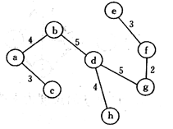
2.答：
邻接矩阵 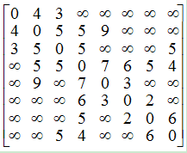
最小生成树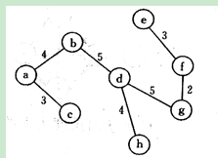
PRIM算法（横向变化）：
V | b | c | d | e | f | g | h | U | V-U
Vex  lowcost | a  4 | a  3 | a  ∞ | a  ∞ | a  ∞ | a  ∞ | a  ∞ | {a} | {b,c,d,e,f,g,h}
Vex  lowcost | a  4 | 0 | c  5 | a  ∞ | a  ∞ | a  ∞ | c  5 | {a,c} | {b, d,e,f,g,h}
Vex  lowcost | 0 | 0 | c  5 | b  9 | a  ∞ | a  ∞ | c  5 | {a,c,b} | {d,e,f,g,h}
Vex  lowcost | 0 | 0 | 0 | d  7 | d  6 | d  5 | d  4 | {a,c,b,d } | {e,f,g,h}
Vex  lowcost | 0 | 0 | 0 | d  7 | d  6 | d  5 | 0 | {a,c,b,d ,h } | {e,f,g }
Vex  lowcost | 0 | 0 | 0 | d  7 | g  2 | 0 | 0 | {a,c,b,d ,h ,g} | { f,e }
Vex  lowcost | 0 | 0 | 0 | f  3 | 0 | 0 | 0 | {a,c,b,d ,h ,g, f } | {e }
Vex  lowcost | 0 | 0 | 0 | 0 | 0 | 0 | 0 | {a,c,b,d ,h ,g, f, e } | { }

4. 有一棵二叉排序树按先序遍历得到的序列为：(12,5,2,8,6,10,16,15,18,20)。回答以下问题：
（1）画出该二叉排序树。
（2）给出该二叉排序树的中序遍历序列。
（3）求在等概率下的查找成功和不成功情况下的平均查找长度。
4. 答：（1）先序遍历得到的序列为：(12,5,2,8,6,10,16,15,18,20)，中序序列是一个有序序列，所以为：(2,5,6,8,10,12,15,16,18,20)，由先序序列和中序序列可以构造出对应的二叉树，如图2所示。
（2）中序遍历序列为：2,5,6,8,10,12,15,16,18,20。
（3）ASL_{成功}=(1×1+2×2+4×3+3×4)/10=29/10。
ASL_{不成功}=(5×3+6×4/11=39/11。
图2
【评分说明】（1）小题占6分，（2）（3）小题各占2分。
4. 设数据集合D={1,12,5,8,3,10,7,13,9}，试完成下列各题：
（1）依次取D中各数据，构造一棵二叉排序树bt；
（2）如何依据此二叉树bt得到D的一个有序序列；
（3）画出在二叉树bt中删除12后的树结构。
4. 答：（1）本题构造的二叉排序树如图10.20所示。
（2）D的有序序列为b_{t}的中序遍历次序，即：1、3、5、7、8、9、10、12、13。
（3）为了删除节点12，找到其左子树中的最大节点10（其双亲节点为8），将该节点删除并用10代替12，删除后的树结构如图10.21所示。
图10.20 一棵二叉排序树 图10.21 删除12后的二叉排序树
1.已知如下所示长度为12的表：
（Jan, Feb, Mar, Apr, May, June, July, Aug, Sep, Oct, Nov, Dec）
(1) 试按表中元素的顺序依次插入一棵初始为空的二叉排序树，画出插入完成之后的二叉排序树，并求其在等概率的情况下查找成功的平均查找长度。
(2) 若对表中元素先进行排序构成有序表，求在等概率的情况下对此有序表进行折半查找时查找成功的平均查找长度。
(3) 按表中元素顺序构造一棵平衡二叉排序树，并求其在等概率的情况下查找成功的平均查找长度。
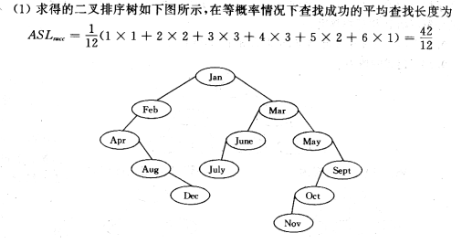
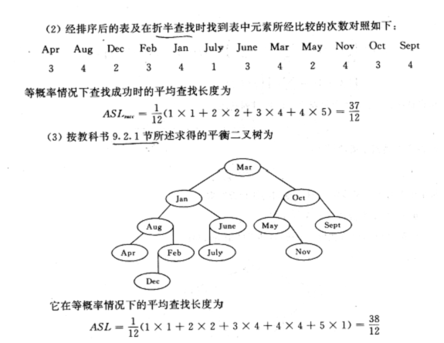

1.试写出如图所示的二叉树分别按先序、中序、后序遍历时得到的结点序列。
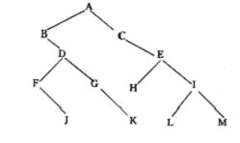
1. DLR：A B D F J G K C E H I L M
LDR: B F J D G K A C H E L I M
LRD：J F K G D B H L M I E C A

2. 已知某二叉树的中序和后序遍历序列分别为BFDJGACHKEI和FJGDBKHIECA，完成以下小题：
（1）请画出该二叉树
（2）给出该二叉树的先序遍历序列
（3）对此二叉树进行中序线索化
（4）画出转换得到的树或森林

2. (1)二叉树如下图所示：
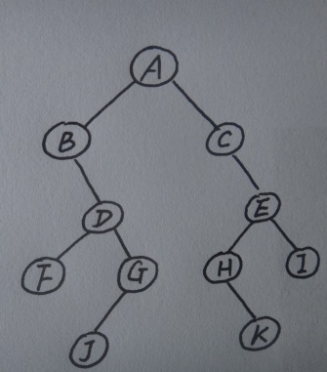
- 先序遍历序列为：ABDFGJCEHKI
- 线索二叉树为：
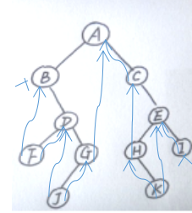
- 森林：
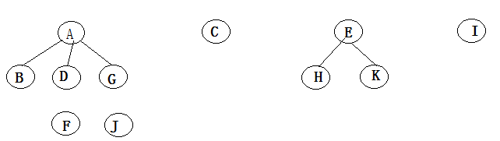

4.（8分）一棵二叉排序树的结构如图1所示，其中各结点的关键字依次为32～40，请（1）标出各结点的关键字。
（2）计算此二叉排序树在等概率时查找成功情况下的平均查找长度。（3分）
（3）计算此二叉排序树在等概率时查找失败情况下的平均查找长度。（3分）
图1 一棵二叉排序树的结构
4.（10分）(1) 得到如图2所示的二叉排序树（中序序列是递增的）。
36
32
40
35
37
33
38
34
39
图2 一棵二叉排序树
- ASL成功=（1+2*2+3*2+4*2+5*2）/9=29/9（3分）
- ASL失败=（2*2+3*2+4*2+5*4）/10=3.8（3分）

4. （10分）假设一棵二叉排序树的关键字为单个字母，其后序遍历序列为ACDBFIJHGE，回答以下问题：
（1）画出该二叉排序树。（6分）
（2）求在等概率下的查找成功的平均查找长度。（2分）
（3）求在等概率下的查找不成功的平均查找长度。（2分）
4. （10分）答案：
（1）该二叉排序树的后序遍历序列为ACDBFIJHGE，则中序遍历序列为ABCDEFGHIJ，由后序序列和中序序列构造的二叉排序树如图2所示。（6分）
图2 一棵二叉排序树
（2）ASL_{成功}=(1×1+2×2+4×3+2×4+1×5)/10=3。（2分）
（3）ASL_{不成功}=(6×3+3×4+2×5)/11=40/11=3.64。（2分）

3. （8分）已知序列{15,5,16,2,25,8,20,9,18,12}，给出采用二路归并排序法对该序列作升序排序时的每一趟的结果，并分析二路归并算法的时间复杂度。
3. （8分）答案：
采用二路归并排序法排序的各趟结果如图3所示。（每趟2分）
图3 各趟排序结果

5. （7分）简要回答下列关于堆排序中堆的一些问题：
（1）通常堆采用顺序还是链式存储结构？（3分）
（2）设有一个小根堆，即堆中任意结点的关键字均小于它的左孩子和右孩子的关键字。其中具有最大关键字的结点可能在什么地方？（4分）
5. （7分）答案：
（1）通常堆采用顺序存储结构。（3分）
（2）小根堆中具有最大关键字的结点只可能出现在叶子结点中。因为最小堆的最小关键字的结点必是根结点，而最大关键字的结点由偏序关系可知，只有叶子结点可能是最大关键字的结点。（4分）

5、（8分）一组记录关键字为（5，11，7，2，3，17），利用堆排序方法建立初始大根堆，给出你建立的初始大根堆对应的关键字序列。
5、答：（8分）初始大根堆对应的关键字序列为（17，11，7，2，3，5），如果画出树正确但没有给出序列扣2分。

5. 一个有n个整数的数组R[1..n]，其中所有元素是有序的，将其看成是一棵完全二叉树，该树构成一个堆吗？若不是，请给一个反例，若是，请说明理由。
5. 答：该数组一定构成一个堆，递增有序数组构成一个小根堆，递减有序数组构成一个大根堆。
以递增有序数组为例，假设数组元素为k₁、k₂、…、k_{n}是递增有序的，从中看出下标越大的元素值也越大，对于任一元素k_{i}，有k_{i}<k_{2i}，k_{i}<k_{2i+1}（i<n/2），这正好满足小根堆的特性，所以构成一个小根堆。

5. 一个含有n个互不相同的整数的数组R[1..n]，其中所有元素是递减有序的，将其看成是一棵完全二叉树，该树构成一个大根堆吗？若不是，请给一个反例，若是，请说明理由。
5. 答：该数组一定构成一个大根堆。
当R是递减时，其数组元素为k₁、k₂、…、k_{n}，从中看出下标越大的元素值越小，对于任一元素k_{i}，有k_{i}>k_{2i}，k_{i}>k_{2i+1}（i<n/2），这正好满足大根堆的特性，所以构成一个大根堆。
【评分说明】回答是给5分，说明理由给5分。
5. 有一组关键字序列{66,89,8,123,9,44,55,37,200,127,98}：
（1）请将其调整成初始大根堆，并画出初始大根堆的树型表示。（5分）
（2）采用堆排序实现按关键字递增排序，请画出当有1个最大的关键字已放置到最终位置时，剩余关键字构成的大根堆。（5分）
5. （1）初始大根堆: 5分
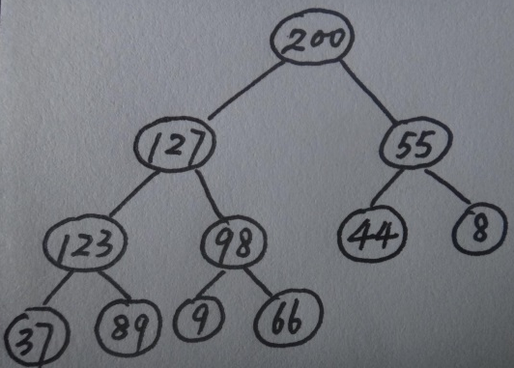
（2）1个元素放入其最终位置后，剩余元素构成的大根堆： 5分
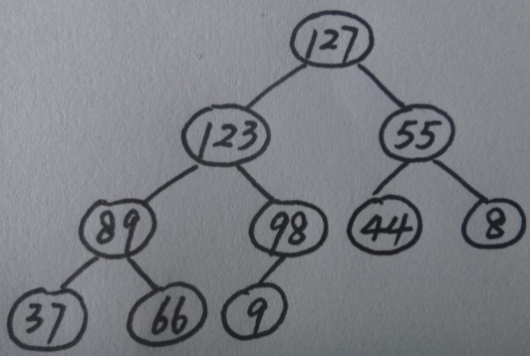
5. 已知如下关键字的序列{50，18，12，61，8，17，87，25}，对其应用堆排序进行排序（写出每一趟的结果，无需画完全二叉树）。
5. 初始序列：{ 50，18，12，61， 8，17，87，25 }
建大根堆：{87,61,50,25,8,17,12,18},将87与18交换，
{18,61,50,25,8,17,12,87} //87归位
第一趟堆排序：{12,25,50,18,8,17,61,87}//61归位
第二趟堆排序：{12,25,17,18,8,50,61,87}//50归位
第三趟堆排序：{8,18,17,12,25,50,61,87}//25归位
第四趟堆排序：{8,12,17,18,25,50,61,87}//18归位
第五趟堆排序：{8,12,17,18,25,50,61,87}//17归位
第六趟堆排序：{8,12,17,18,25,50,61,87}//12归位

4.已知如下关键字的序列{50，18，12，61，8，17，87，25}，分别应用二路归并（3分）、堆排序（4分）、快速排序进行排序（3分）。
4.归并排序（3分）
初始序列： { 50，18，12，61， 8，17，87，25 }
第一趟：{ 18，50，12，61， 8，17， 25，87 }
第二趟：{ 12，18，50，61， 8，17，25，87 }
第三趟：{8，12，17，18，25，50，61，87}
堆排序：（4分）
初始序列：{ 50，18，12，61， 8，17，87，25 }
建大根堆：{87,61,50,25,8,17,12,18},将87与18交换，
{18,61,50,25,8,17,12,87} //87归位
第一趟堆排序：{12,25,50,18,8,17,61,87}//61归位
第二趟堆排序：{12,25,17,18,8,50,61,87}//50归位
第三趟堆排序：{8,18,17,12,25,50,61,87}//25归位
第四趟堆排序：{8,12,17,18,25,50,61,87}//18归位
第五趟堆排序：{8,12,17,18,25,50,61,87}//17归位
第六趟堆排序：{8,12,17,18,25,50,61,87}//12归位
再调整成大根堆

快速排序：（3分）
初始序列： { 50，18，12，61， 8，17，87，25 }
第一趟：{25,18,12,17,8,50,87,61} //以50为基准快速排序的结果
第二趟：{8,18,12,17,25,50,61,87}//分别以25和87为基准对两个子序列进行快速排序的结果
第三趟：{8,18,12,17,25,50,61,87}//以8为基准快速排序的结果
第四趟：{8,17,12,18,25,50,61,87}//以18为基准快速排序的结果
第五趟：{8,12,17,18,25,50,61,87}//以17为基准快速排序的结果，子序列中元素个数为1，算法结束

2. 对于图1所示的带权有向图，采用Dijkstra算法求从顶点0到其他顶点的最短路径，要求给出求解过程，包括每一步的S集合、dist和path数组元素。
图1 一个有向图
2. 答：该图对应的邻接矩阵如下：
在求最短路径时，S（存放顶点集），dist[]（存放最短路径长度）和path[]（存放最短路径）的变化如下：
S dist[] path[]
0 1 2 3 4 0 1 2 3 4
{0}  {0, 4}  {0, 1 ,4}  {0,1,2,4}  {0,1,2,3,4} | 0 | 6 | 9 | ∞ | 2 |  | 0 | 0 | 0 | -1 | 0
{0}  {0, 4}  {0, 1 ,4}  {0,1,2,4}  {0,1,2,3,4} | 0 | 5 | 9 | 9 | 2 |  | 0 | 4 | 0 | 4 | 0
{0}  {0, 4}  {0, 1 ,4}  {0,1,2,4}  {0,1,2,3,4} | 0 | 5 | 6 | 7 | 2 |  | 0 | 4 | 1 | 1 | 0
{0}  {0, 4}  {0, 1 ,4}  {0,1,2,4}  {0,1,2,3,4} | 0 | 5 | 6 | 7 | 2 |  | 0 | 4 | 1 | 1 | 0
{0}  {0, 4}  {0, 1 ,4}  {0,1,2,4}  {0,1,2,3,4} | 0 | 5 | 6 | 7 | 2 |  | 0 | 4 | 1 | 1 | 0
最后得到的结果如下：
顶点0到顶点1的最短距离为5，最短路径为：0、4、1
顶点0到顶点2的最短距离为6，最短路径为：0、4、1、2
顶点0到顶点3的最短距离为7，最短路径为：0、4、1、3
顶点0到顶点4的最短距离为2，最短路径为：0、4。

2. 对于图2所示的带权有向图，若采用Dijkstra算法求从顶点a到其他顶点的最短路径和长度，第一条最短路径为：a->c，路径长度2，则求得的剩余最短路径依次是什么？（请按Dijkstra算法执行时产生最短路径的顺序，给出各最短路径及其长度）。（10分）
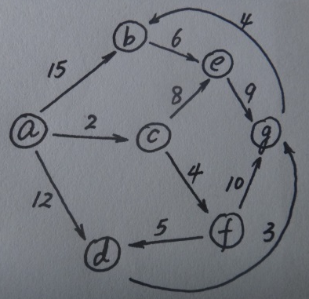
图2 一个有向图
2. 第二条：a->c->f，长度为6 2分
第三条：a->c->e，长度为10 2分
第四条：a->c->f->d，长度为11 2分
第五条：a->c->f->d->g，长度为14 2分
第六条：a->b，长度为15 2分

2.一组字符{A, B, C, D, E, F, G}出现的频率分别是{9, 11, 5, 7, 8, 2, 3}，完成以下各题：
（1）设计最经济的编码方案。（5分）
（2）求此种编码方案的平均码长。（5分）
2.（1）编码方案：（5分）
A：00 B：10 C：010 D：110 E：111 F：0110 G：0111
- 平均码长为：((9+11)*2+(5+7+8)*3+(2+3)*4)/(9+11+5+7+8+2+3)=8/3=2.67（5分）
说明：构造哈夫曼树时左子树和右子树的位置可以互换，故编码方案并不唯一，但字符编码的长度是确定的，平均码长是唯一的。

1.假设用于通信的电文仅由8个字母组成，字母在电文中出现的频率分别为0.07，0.19，0.02，0.06，0.32，0.03，0.21，0.10。试为这8个字母设计哈夫曼编码。使用0～7的二进制表示形式是另一种编码方案。对于上述实例，比较两种方案的优缺点，哈夫曼编码的平均码长是等长编码的百分之几？
1.先将概率放大100倍，以方便构造哈夫曼树。
w={7,19,2,6,32,3,21,10}，按哈夫曼规则：【[（2,3），6], (7,10)】, ……19, 21, 32
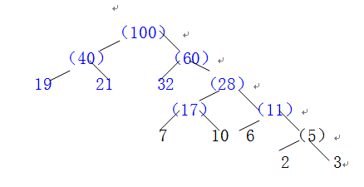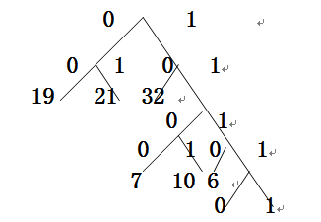
方案比较：
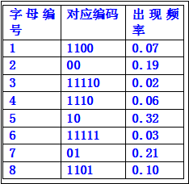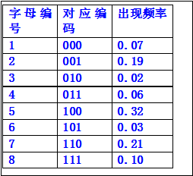
方案1的WPL＝2(0.19+0.32+0.21)+4(0.07+0.06+0.10)+5(0.02+0.03)=1.44+0.92+0.25=2.61
方案2的WPL＝3(0.19+0.32+0.21+0.07+0.06+0.10+0.02+0.03)=3
结论：哈夫曼编码优于等长二进制编码
哈夫曼编码的平均码长与等长编码的平均码长之比为：2.61/3=87%

2．假定对有序表：（3，4，5，7，24，30，42，54，63，72，87，95）进行折半查找，试回答下列问题：
（1） 画出描述折半查找过程的判定树；
（2） 若查找元素54，需依次与哪些元素比较？
（3） 若查找元素90，需依次与哪些元素比较？
（4） 假定每个元素的查找概率相等，求查找成功时的平均查找长度。
2．
- 先画出判定树如下（注：mid=⎣(1+12)/2⎦=6）：
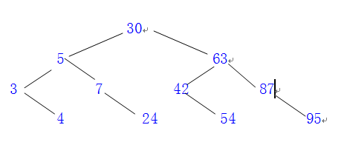
77
(2)查找元素54，需依次与30, 63, 42, 54 等元素比较；
(3) 查找元素90，需依次与30, 63,87, 95等元素比较；
(4)求ASL之前，需要统计每个元素的查找次数。判定树的前3层共查找1＋2×2＋4×3=17次；
但最后一层未满，不能用8×4，只能用5×4=20次，
所以ASL＝1/12（17＋20）＝37/12≈3.08

3. 将整数序列{4,5,7,2,1,3,6}中的数依次插入到一棵空的平衡二叉树中，试构造相应的平衡二叉树。（要求画出每个元素插入过程，若需调整，还需给出调整后的结果，并指出是什么类型的调整，12分）
3. 建立平衡二叉树过程如图2所示(图中加阴影的结点表示要调整的结点)。
图2 构造平衡二叉树过程
评分标准：每次调整占1分。

5.下表给出了某工程各工序之间的优先关系和各工序所需的时问（其中“一”表示无先驱工
序），请完成以下各题：
(1)画出相应的AOE网。（3分）
(2)列出各事件的最早发生时间和最迟发生时间。（4分）
(3)求出关键路径并指明完成该工程所需的最短时间。（3分）
- (1) （3分） 根据表的数据，可得AOE网，如图所示。
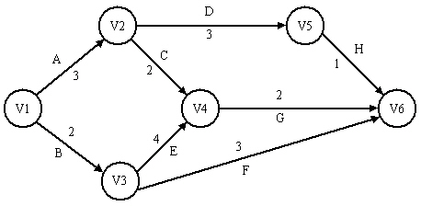
(2) （4分） 所有事件的最早发生时间ve，如下所示：
ve（v1）＝ 0 ve（v2）＝ 3 ve（v3）＝ 2
ve（v4）＝ Max{ ve（v2）+2，ve（v3）+4}＝ 6
ve（v5）＝ ve（v2）＋3 ＝ 6
ve（v6）＝ Max{ ve（v3）+3，ve（v4）+2，ve（v5）+1}＝ 8
所有事件的最迟发生时间vl，如下所示：
vl（v6）＝ 8 vl（v5）＝vl（v6）－1＝ 7 vl（v4）＝vl（v6）－2 ＝ 6
vl（v3）＝ Min{ vl（v4）－4，vl（v6）－3}＝ 2
vl（v2）＝ Min{ vl（v4）－2，vl（v5）－3}＝ 4
vl（v1）＝ Min{ vl（v2）－3，vl（v3）－2}＝ 0
(3) （3分） 求所有活动的最早发生时间e、最迟发生时间l和时间余量l-e。
e（A）＝ve（v1）＝ 0 l（A）＝vl（v2）－3＝ 1 l（A）－e（A）＝ 1
e（B）＝ve（v1）＝ 0 l（B）＝vl（v3）－2＝ 0 l（B）－e（B）＝ 0
e（C）＝ve（v2）＝ 3 l（C）＝vl（v4）－2＝ 4 l（C）－e（C）＝ 1
e（D）＝ve（v2）＝ 3 l（D）＝vl（v5）－3＝ 4 l（D）－e（D）＝ 1
e（E）＝ve（v3）＝ 2 l（E）＝vl（v4）－4＝ 2 l（E）－e（E）＝ 0
e（F）＝ve（v3）＝ 2 l（F）＝vl（v6）－3＝ 5 l（F）－e（F）＝ 3
e（G）＝ve（v4）＝ 6 l（G）＝vl（v6）－2＝ 6 l（G）－e（G）＝ 0
e（H）＝ve（v5）＝ 6 l（H）＝vl（v6）－1＝ 7 l（H）－e（H）＝ 1
所以，关键路径为：B、E、G。
完成该工程最少需要8天时间。

3. 如下图所示的AOE网，求
（1）每个事件和每项活动的最早开始时间和最迟开始时间；
（2）完成此工程最少需要多少天？
（3）哪些是关键活动？

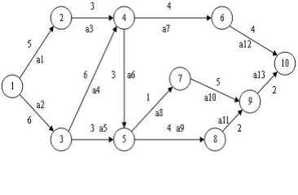

解：(1)
顶点 | ve | vl | 活动 | e | l | l – e
1 | 0 | 0 | a1 | 0 | 4 | 4
2 | 5 | 9 | a2 | 0 | 0 | 0
3 | 6 | 6 | a3 | 5 | 9 | 4
4 | 12 | 12 | a4 | 6 | 6 | 0
5 | 15 | 15 | a5 | 6 | 12 | 6
6 | 16 | 19 | a6 | 12 | 12 | 0
7 | 16 | 16 | a7 | 12 | 15 | 3
8 | 19 | 19 | a8 | 15 | 15 | 0
9 | 21 | 21 | a9 | 15 | 15 | 0
10 | 23 | 23 | a10 | 16 | 16 | 0
11 |  |  | a11 | 19 | 19 | 0
12 |  |  | a12 | 16 | 19 | 3
13 |  |  | a13 | 21 | 21 | 0
(2) 完成此工程最少需要 23天
（3）a2 a4 a6 a8 a9 a10 a11 a13是关键活动

4. 设有一组关键字{32,13,49,24,38,21,4,12}，其哈希函数为：H(key)=key % 7，试在0～9的哈希地址空间中对该关键字序列构造哈希表，采用开放地址法的线性探查法解决冲突，即Hi=[H(key)+Di] MOD 10,并求等概率下查找成功和查找失败的平均查找长度。（10分）
4.
key | 32 | 13 | 49 | 24 | 38 | 21 | 4 | 12
H(key) | 4 | 6 | 0 | 3 | 3 | 0 | 4 | 5
最终地址 | 4 | 6 | 0 | 3 | 5 | 1 | 7 | 8
计算次数 | 1 | 1 | 1 | 1 | 3 | 2 | 4 | 4
哈希表如下： 6分
0 | 1 | 2 | 3 | 4 | 5 | 6 | 7 | 8 | 9
49 | 21 |  | 24 | 32 | 38 | 13 | 4 | 12
ASL_{成功}=(1+1+1+1+3+2+4+4)/8=17/8 2分
ASL_{失败}=(3+2+1+7+6+5+4)/7=4 2分
3.设哈希（Hash）表的地址范围为0～17，哈希函数为：H(K)＝K MOD 16。K为关键字，用线性探测法再散列法处理冲突，输入关键字序列：
（10，24，32，17，31，30，46，47，40，63，49）造出Hash表，试回答下列问题：
（1） 画出哈希表的示意图；（4分）
（2） 若查找关键字63，需要依次与哪些关键字进行比较？（2分）
（3） 若查找关键字60，需要依次与哪些关键字比较？（2分）
（4） 假定每个关键字的查找概率相等，求查找成功时的平均查找长度。（2分）
3.（1）哈希表构造如下：（4分）
00 | 11 | 22 | 33 | 44 | 55 | 66 | 77 | 88 | 99 | 110 | 111 | 112 | 113 | 114 | 115 | 116 | 117
332 | 117 | 63 | 49 |  |  |  |  | 20 | 4  40 | 10 |  |  |  | 30 | 31 | 46 | 47
11 | 1  1 | 6  6 | 3  3 |  |  |  |  | 1  1 | 2  2 | 1  1 |  |  |  | 1  1 | 1  1 | 3  3 | 3  3

（2）查找63,首先要与H(63)=63%16=15号单元内容比较，即63 vs 31 ,不相等;
然后顺移，与46,47,32,17,63相比，一共比较了6次！（2分）
（3）查找60,首先要与H(60)=60%16=12号单元内容比较，但因为12号单元为空（应当有空标记），所以应当只比较这一次即可。（2分）
（4） ASL=1/11（6＋1*6+2＋3×3）＝23/11=2.09（2分）

2.设有一组关键字{19、01、23、14、55、20、84、27、68、11、10、77}，采用哈希函数为：H(key)=key mod13，采用链地址法处理冲突，设计此哈希表，并求在等概率的情况下的平均查找长度。
2. 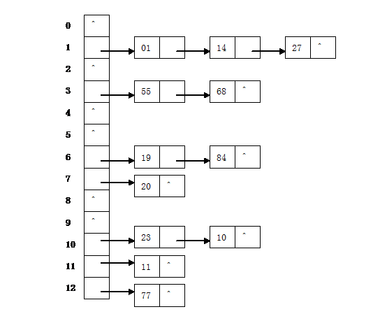
ASL=(1*7+2*4+3)/12=18/12=1.5

三、算法设计题（每小题10分，共计20分）
1. 设A和B是两个结点个数分别为m和n的单链表（带头结点），其中元素递增有序。设计一个尽可能高效的算法求A和B的交集，要求不破坏A、B的结点，将交集存放在单链表C中。给出你所设计的算法的时间复杂度和空间复杂度。
1. 解：算法如下：
void insertion(LinkList *A,LinkList *B,LinkList *&C)
{ LinkList *p=A->next,*q=B->next,*s,*t;
C=(LinkList *)malloc(sizeof(LinkList));
t=C;
while (p!=NULL && q!=NULL)
{ if (p->data==q->data)
{ s=(LinkList *)malloc(sizeof(LinkList));
s->data=p->data;
t->next=s;
t=s;
p=p->next;
q=q->next;
}
else if (p->data<q->data)
p=p->next;
else
q=q->next;
}
t->next=NULL;
}
算法的时间复杂度为O(m+n)，空间复杂度为O(MIN(m,n))。
【评分说明】算法为8分，算法的时间复杂度和空间复杂度各占1分。
1. 用单链表来存储集合，并假设这样的单链表中的节点递增有序，设计一个尽可能高效的算法求两个集合A和B的并集C。设A、B中分别有m和n个元素，分析你设计的算法的时间和空间复杂度。（15分）
1. 解：由于单链表是递增有序的，可以采用归并算法提高求并集的效率，结果并集C采用尾插法建表。对应算法如下：
void Unionset(LinkList *A,LinkList *B,LinkList *&C)
{ LinkList *pa=A->next,*pb=B->next,*s,*r;
C=(LinkList *)malloc(sizeof(LinkList)); //建立C的头节点
r=C; //r始终指向单链表C的尾节点
while (pa!=NULL && pb!=NULL)
{ if (pa->data<pb->data) //仅复制*pa节点
{ s=(LinkList *)malloc(sizeof(LinkList));
s->data=pa->data;
r->next=s; r=s;
pa=pa->next;
}
else if (pa->data>pb->data) //仅复制*pb节点
{ s=(LinkList *)malloc(sizeof(LinkList));
s->data=pb->data;
r->next=s; r=s;
pb=pb->next;
}
else
{ s=(LinkList *)malloc(sizeof(LinkList));
s->data=pa->data;
r->next=s; r=s;
pa=pa->next;
pb=pb->next;
}
}
while (pa!=NULL) //复制A单链表的余下节点
{ s=(LinkList *)malloc(sizeof(LinkList));
s->data=pa->data;
r->next=s; r=s;
pa=pa->next;
}
while (pb!=NULL) //复制B单链表的余下节点
{ s=(LinkList *)malloc(sizeof(LinkList));
s->data=pb->data;
r->next=s; r=s;
pb=pb->next;
}
r->next=NULL;
}
本算法的时间复杂度为O(m+n)，空间复杂度为O(m+n)，其中m、n分别为A、B单链表中的节点个数。

1.有两个递增有序表，所有元素为整数，均采用带头结点的单链表存储，结点类型定义如下：
typedef struct node
{ int data;
struct node *next;
} LinkNode;
设计一个尽可能高效的算法，将两个递增有序单链表ha、hb合并为一个递减有序单链表hc，要求算法空间复杂度为O(1)。
1. 参考算法如下：
void merge(LinkNode *ha， LinkNode *hb， LinkNode *&hc)
{ LinkNode *pa=ha->next，*pb=hb->next，*q;
free(hb);
hc=ha; hc->next=NULL; //hc利用ha的头结点，并设置为空
while (pa!=NULL && pb!=NULL) //扫描ha、hb的数据结点
{ if (pa->data<pb->data) //将较小结点采用头插法插入到hc中
{ q=pa->next;
pa->next=hc->next;
hc->next=pa;
pa=q;
}
else
{ q=pb->next;
pb->next=hc->next;
hc->next=pb;
pb=q;
}
}
if (pb!=NULL) pa=pb;
while (pa!=NULL) //将没有扫描完的结点采用头插法插入到hc中
{ q=pa->next;
pa->next=hc->next;
hc->next=pa;
pa=q;
}
}
评分说明：上述算法的时间复杂度为O(m+n)。若设计的算法时间复杂度为O(m*n)，至少扣3分，若设计的算法空间复杂度不为O(1)，扣2分。

1. 设A=(a₁,a₂,…,a_{n})，B=(b₁,b₂,…,b_{m})是两个递增有序的线性表（其中n、m均大于1），且所有数据元素均不相同。假设A、B均采用带头节点的单链表存放，设计一个尽可能高效的算法判断B是否为A的一个子序列，并分析你设计的算法的时间复杂度和空间复杂度。（15分）
1.（15分）解：采用二路归并思路，用p、q分别扫描有序单链表A、B，先找到第一个两者值相等的节点，然后在两者值相等时同步后移，如果B扫描完毕返回1，否则返回0。对应的算法如下：
int SubSeq(LinkList *A,LinkList *B)
{ LinkList *p=A->next,*q=B->next;
while (p!=NULL && q!=NULL) //找两个单链表中第一个值相同的节点
{ if (p->data<q->data)
p=p->next;
else if (p->data>q->data)
q=q->next;
else
break;
}
if (p==NULL ||q==NULL) return false;
while (p!=NULL && q!=NULL && p->data==q->data)
{ //当两者值相等时同步后移
p=p->next;
q=q->next;
}
if (q==NULL) //当B中节点比较完毕返回1
return 1;
else //否则返回0
return 0;
}
本算法的时间复杂度为O(m+n)，空间复杂度为O(1)。其中m、n分别为A、B单链表的长度。

1. 设计一个算法delminnode(LinkList *&L)，在带头结点的单链表L中删除所有结点值最小的结点（可能有多个结点值最小的结点）。
1. 解：用p从头至尾扫描单链表，pre指向*p结点的前驱，用minp保存值最小的结点指针，minpre指向*minp结点的前驱。一面扫描，一面比较，将最小值的结点放到*minp中。算法如下：
void delminnode(LinkList *&L)
{
LinkList *pre=L,*p=pre->next,*minp=p,*minpre=pre;
ElemType mindata=p->data;
while (p!=NULL && p->data<mindata)
{ mindata=p->data;
p=p->next;
}
p=pre->next;
while (p!=NULL)
{
if (p->data==mindata)
{ pre->next=p->next;
free(p);
}
pre=pre->next;
p=pre->next;
}
}
评分标准：根据算法的正确性评分，不考虑算法的时间复杂度。

1. （10分）某带头结点的非空单链表L中所有元素为整数，结点类型定义如下：
typedef struct node
{ int data;
struct node *next;
} LinkNode;
设计一个尽可能高效的算法，将所有小于零的结点移到所有大于等于零的结点的前面。
1. （10分）答案：
void Move(LinkNode *&L)
{ LinkNode *p=L->next,*pre=L;
while (p!=NULL && p->data<0) //跳过小于0的结点
{ pre=p;p=pre->next;
}
while (p!=NULL)
{ if (p->data<0) //若*p结点值小于0
{ pre->next=p->next; //从链表中删除*p结点
p->next=L->next; //将*p结点插入到头结点之后
L->next=p;
p=pre->next; //p指向*pre之后结点，pre不变
}
else //若*p结点值不小于0
{ pre=p; //pre、p同步后移一个结点
p=p->next;
}
}
}

2. （15分）假设二叉树中有n个结点，每个结点值为单个字符，而且所有结点值均不相同，采用二叉链存储结构存储，其结点类型定义如下：
typedef struct node
{ char data;
struct node *lchild,*rchild;
} BTNode;
请完成以下任务：
（1）设计一个算法，在二叉树b中查找x结点（指结点值为x的结点），若找到该结点，返回其地址，否则返回NULL。给出你设计的算法的时间复杂度。（8分）
（2）设计一个算法，利用（1）小题设计的算法输出二叉树b中x结点的所有子孙结点值。（7分）
2. （15分）答案：
（1）（7分）
BTNode *Findx(BTNode *b,char x) //在二叉树b中查找x结点
{ BTNode *p;
if (b==NULL)
return NULL;
else
{ if (b->data==x)
return b;
p=Findx(b->lchild,x);
if (p!=NULL)
return p;
return Findx(b->rchild,x);
}
}
算法的时间复杂度为O(n)（1分）。
（2）（7分）
void Sons(BTNode *b,char x) //输出x结点的子孙，初始时b指向x结点
{ if (b!=NULL)
{ if (b->data!=x)
printf("%c ",b->data);
Sons(b->lchild,x);
Sons(b->rchild,x);
}
}
void OutSons(BTNode *b,char x) //输出二叉树b中x结点的所有子孙结点值
{ BNode *p= Findx(b,x);
if (p!=NULL)
Sons(p,x);
}

2. 假设二叉树b采用二叉链存储结构，设计一个算法void findparent(BTNode *b,ElemType x,BTNode *&p)求指定值为x的结点（假设这样的结点是唯一的）的双亲结点p，提示，根结点的双亲为NULL，若在b中未找到值为x的结点，p亦为NULL。
2. 解：算法如下：
void findparent(BTNode *b,ElemType x,BTNode *&p)
{ if (b!=NULL)
{ if (b->data==x) p=NULL;
else if (b->lchild!=NULL && b->lchild->data==x)
p=b;
else if (b->rchild!=NULL && b->rchild->data==x)
p=b;
else
{ findparent(b->lchild,x,p);
if (p==NULL)
findparent(b->rchild,x,p);
}
}
else p=NULL;
}
【评分说明】本题有多种解法，相应给分。
2. 假设某专业有若干个班，每个班有若干学生，每个学生包含姓名和分数，这样构成一棵树，如图1所示。假设树中每个结点的name域均不相同，该树采用孩子兄弟链存储结构，其结点类型定义如下：
typedef struct node
{ char name[50]; //专业、班号或姓名
float score; //分数
struct node *child; //指向最左边的孩子结点
struct node *brother; //指向下一个兄弟结点
} TNode;
完成以下算法：
（1）设计一个算法求所有的学生人数。
（2）求指定某班的平均分。

图1 一棵学生成绩树
解：（1）算法如下：
int Count(TNode *b)
{
if (b==NULL) return 0;
if (b->child==NULL) return 1;
return count(b->child)+count(b->brother);
}
说明：本题可以从链表的角度求解。
（2）算法如下：
int Average(TNode *b,char class[],float &avg)
{
int n=0;
float sum=0;
TNode *p=b->child; //p指向班号结点
while (p!=NULL && strcmp(p->name,class)!=0)
p=p->brother;
if (p==NULL) return 0; //没找到该班号，返回0
p=p->child; //p指向该班的第一个学生
while (p!=NULL)
{
n++; //累计人数
sum+=p->score; //累计分数
p=p->brother;
}
avg=sum/n; //求平均分
return 1;
}
【评分说明】两小题各占5分。

2. 假设二叉树b采用二叉链存储结构存储，试设计一个算法，输出该二叉树中从根节点出发的第一条最长的路径长度，并输出此路径上各节点的值。并分析你设计的算法的时间复杂度和空间复杂度。（15分）
2.（15分）解：由于二叉树中最长路径一定是从根节点到某个叶子节点的路径，可以求出所有叶子节点到根节点的逆路径，通过比较长度得出最长路径，可以采用多种解法。算法中用形参maxpath[]数组存放最长路径，maxpathlen存放最长路径长度。
解法1：对应的算法如下：
void MaxPath(BTNode *b,ElemType maxpath[],int &maxpathlen)
{ //maxpathlen的初值为0
struct snode
{ BTNode *node; //存放当前节点指针
int parent; //存放双亲节点在队列中的位置
} Qu[MaxSize]; //定义非循环队列
ElemType path[MaxSize]; //存放一条路径
int pathlen; //存放一条路径长度
int front,rear,p,i; //定义队头和队尾指针
front=rear=-1; //置队列为空队列
rear++;
Qu[rear].node=b; //根节点指针进进队
Qu[rear].parent=-1; //根节点没有双亲节点
while (front<rear) //队列不为空
{ front++;
b=Qu[front].node; //队头出队列
if (b->lchild==NULL && b->rchild==NULL) //*b为叶子节点
{ p=front;
pathlen=0;
while (Qu[p].parent!=-1)
{ path[pathlen]=Qu[p].node->data;
pathlen++;
p=Qu[p].parent;
}
path[pathlen]=Qu[p].node->data;
pathlen++;
if (pathlen>maxpathlen) //通过比较求最长路径
{ for (i=0;i<pathlen;i++)
maxpath[i]=path[i];
maxpathlen=pathlen;
}
}
if (b->lchild!=NULL) //左孩子节点进队
{ rear++;
Qu[rear].node=b->lchild;
Qu[rear].parent=front;
}
if (b->rchild!=NULL) //右孩子节点进队
{ rear++;
Qu[rear].node=b->rchild;
Qu[rear].parent=front;
}
}
}
本算法的时间复杂度为O(n)，空间复杂度为O(n)。
解法2：对应的算法如下：
void MaxPath1(BTNode *b,ElemType path[],int pathlen,
ElemType maxpath[],int &maxpathlen)
{ //pathlen和maxpathlen的初值均为0
int i;
if (b==NULL)
{ if (pathlen>maxpathlen) //通过比较求最长路径
{ for (i=pathlen-1;i>=0;i--)
maxpath[i]=path[i];
maxpathlen=pathlen;
}
}
else
{ path[pathlen]=b->data; //将当前节点放入路径中
pathlen++; //路径长度增1
MaxPath1(b->lchild,path,pathlen,maxpath,maxpathlen);
//递归扫描左子树
MaxPath1(b->rchild,path,pathlen,maxpath,maxpathlen);
//递归扫描右子树
}
}
本算法的时间复杂度为O(n)，空间复杂度为O(n)。
解法3：对应的算法如下：
void MaxPath2(BTNode *b,ElemType maxpath[],int &maxpathlen)
{ //maxpathlen的初值为0
BTNode *St[MaxSize];
BTNode *p;
ElemType path[MaxSize]; //存放一条路径
int pathlen; //存放一条路径长度
int i,flag,top=-1; //栈顶指针置初值
if (b!=NULL)
{ do
{ while (b!=NULL) //将*b的所有左节点进栈
{ top++;
St[top]=b;
b=b->lchild;
}
p=NULL; //p指向栈顶节点的前一个已访问的节点
flag=1; //设置b的访问标记为已访问过
while (top!=-1 && flag)
{ b=St[top]; //取出当前的栈顶元素
if (b->rchild==p) //右孩子不存在或右孩子已被访问,访问之
{ if (b->lchild==NULL && b->rchild==NULL) //*b为叶子节点
{ pathlen=0;
for (i=top;i>=0;i--)
{ path[pathlen]=St[i]->data;
pathlen++;
}
if (pathlen>maxpathlen) //通过比较求最长路径
{ for (i=0;i<pathlen;i++)
maxpath[i]=path[i];
maxpathlen=pathlen;
}
}
top--;
p=b; //p指向刚才访问的节点
}
else
{ b=b->rchild; //b指向右孩子节点
flag=0; //设置未被访问的标记
}
}
} while (top!=-1);
printf("\n");
}
}
本算法的时间复杂度为O(n)，空间复杂度为O(n)。

3. 假设一个无向图是非连通的，采用邻接表作为存储结构，试设计一个算法，输出图中各连通分量的节点序列。（10分）
3. （10分）解：采用深度优先搜索遍历非连通图，并输出各连通分量节点序列的算法如下：
int visited[MAXV]={0};
DFSGraph(AGraph *G)
{ int i,j=1; //用j记录连通分量的序号
for (i=0;i<G->n;i++)
if (visited[i]==0)
{ printf("第%d个连通分量节点序列:",j++);
DFS(G,i); //调用前面的深度优先遍历算法
}
}
采用广度优先搜索遍历非连通图，并输出各连通分量节点序列的算法如下：
int visited[MAXV]={0};
BFSGraph(AGraph *G)
{ int i,j=1; //用j记录连通分量的序号
for (i=0;i<G->n;i++)
if (visited[i]==0)
{ printf("第%d个连通分量节点序列:",j++);
BFS(G,i); //调用前面的广度优先遍历算法
}
}
3. 假设一个图G采用邻接表作为存储结构，设计一个算法，判断该图中是否存在回路。
3. 解：采用深度优先遍历方法，从顶点v出发，对每个访问的顶点w做标记（visited[w]=1）。若顶点w（先访问）和i（后访问）均已访问过，表示从顶点w到顶点i存在一条路径。当从顶点i出发遍历，发现顶点i到顶点w有一条边时，表示存在一个回路（该回路上包含顶点w和i）。算法Cycle(G,v,has)从顶点v出发判断图G中是否存在回路，has是布尔值，初始调用时置为false，执行后若为true表示有回路，否则表示图G中没有回路。
对应的算法如下：
void Cycle(AGraph *G,int v,bool &has)
{ //调用时has置初值false
ArcNode *p;
int w;
visited[v]=1; //置已访问标记
p=G->adjlist[v].firstarc; //p指向顶点v的第一个邻接点
while (p!=NULL)
{ w= p->adjvex;
if (visited[w]==0) //若顶点w未访问,递归访问它
Cycle(G,w,has);
else //又找到了已访问过的顶点说明有回路
has=true
p=p->nextarc; //找下一个邻接点
}
}
3. 图的邻接表是一种图的链式存储结构，请给出邻接表的完整类型定义。采用你所设计的邻接表作为存储结构，设计一个算法，求出无向图G的连通分量个数。（提示：可以采用深度优先遍历或广度优先遍历，并可以直接调用DFS(G,v)和BFS(G,v)算法）
3. 解：邻接表的类型定义如下：
typedef char ElemType;
typedef int InfoType;
typedef struct ANode //边的节点结构类型
{ int adjvex; //该边的终点位置
struct ANode *nextarc; //指向下一条边的指针
InfoType info; //该边的相关信息，对于带权图可存放权值
} ArcNode;
typedef struct Vnode //邻接表头节点的类型
{ ElemType data; //顶点信息
ArcNode *firstarc; //指向第一条边
} VNode;
typedef VNode AdjList[MAXV]; //AdjList是邻接表类型
typedef struct
{ AdjList adjlist; //邻接表
int n,e; //分别为图中顶点数和边数
} AGraph; //声明图的邻接表类型
采用遍历方式求无向图G中连通分量个数。基于深度优先遍历的算法如下：
int visited[MAXV]={0};
int Getnum(AGraph *G) //求图G的连通分量
{ int i,n=0,visited[MAXVEX];
for (i=0;i<G->n;i++)
if (visited[i]==0)
{ DFS(G,i); //对图G从顶点i开始进行深度优先遍历
n++; //调用DFS的次数即为连通分量数
}
return n;
}
基于广度优先遍历的算法如下：
int visited[MAXV]={0};
int Getnum1(AGraph *G) //求图G的连通分量
{ int i,n=0,visited[MAXVEX];
for (i=0;i<G->n;i++)
if (visited[i]==0)
{ BFS(G,i); //对图G从顶点i开始进行广度优先遍历
n++; //调用BFS的次数即为连通分量数
}
return n;
}
评分：邻接表的类型定义占5分，求无向图G的连通分量个数的算法占5分。

2. （10分）假设一个有向图G采用邻接表存储。设计一个算法判断顶点i和顶点j（i≠j）之间是否相互连通，假设这两个顶点均存在。
2. （10分）解：算法如下：
int visited[MAXV];
void DFS(ALGraph *G,int v) //深度优先遍历算法
{ ArcNode *p;
visited[v]=1; //置已访问标记
p=G->adjlist[v].firstarc; //p指向顶点v的第一个邻接点
while (p!=NULL)
{ if (visited[p->adjvex]==0) //若p->adjvex顶点未访问,递归访问它
DFS(G,p->adjvex);
p=p->nextarc; //p指向顶点v的下一个邻接点
}
}
bool DFSTrave(ALGraph *G,int i,int j)
{ int k;
bool flag1=false,flag2=false;
for (k=0;k<G->n;k++)
visited[k]=0;
DFS(G,i); //从顶点i开始进行深度优先遍历
if (visited[j]==1)
flag1=true;
for (k=0;k<G->n;k++)
visited[k]=0;
DFS(G,j); //从顶点j开始进行深度优先遍历
if (visited[i]==1)
flag2=true;
if (flag1 && flage2)
return true;
else
return false;
}

3. 假设一个连通图采用邻接表G存储结构表示。设计一个算法，求起点u到终点v的经过顶点k的所有路径。
3. 解：算法如下：
int visited[MAXV]={0}; //全局变量
void PathAll(ALGraph *G,int u,int v,int k,int path[],int d)
//d是到当前为止已走过的路径长度，调用时初值为-1
{ int m,i;
ArcNode *p;
visited[u]=1;
d++; //路径长度增1
path[d]=u; //将当前顶点添加到路径中
if (u==v && In(path,d,k)==l) //输出一条路径
{ printf(" ");
for (i=0;i<=d;i++)
printf("%d ",path[i]);
printf("\n");
}
p=G->adjlist[u].firstarc; //p指向顶点u的第一条弧的弧头节点
while (p!=NULL)
{ m=p->adjvex; //m为u的邻接点
if (visited[m]==0) //若该顶点未标记访问,则递归访问之
PathAll(G,m,v,l,path,d);
p=p->nextarc; //找u的下一个邻接点
}
visited[u]=0; //恢复环境：使该顶点可重新使用
}
int In(int path[],int d,int k) //判断顶点k是否包含在路径中
{ int i;
for (i=0;i<=d;i++)
if (path[i]==k)
return 1;
return 0;
}
【评分说明】本题采用DFS算法给出一条路径时给8分，采用BFS算法给出一条路径时给6分。

三、算法设计题（共3小题，共计40分）
B卷 3.（15分）有一个含有n个整数的无序数据序列，所有的数据元素均不相同，采用整数数组R[0..n-1]存储，请完成以下任务：
（1）设计一个尽可能高效的算法，输出该序列中第k（1≤k≤n）小的元素，算法中给出适当的注释信息。 提示：利用快速排序的思路。
（2）分析你所设计的求解算法的平均时间复杂度，并给出求解过程。
3.（15分）（1）采用快速排序的算法如下： （12分）
int QuickSelect(int R[],int s,int t,int k) //在R[s..t]序列中找第k小的元素
{ int i=s,j=t;
int tmp;
if (s<t) //区段内至少存在2个元素的情况
{ tmp=R[s]; //用区段的第1个记录作为基准
while (i!=j) //从区段两端交替向中间扫描,直至i=j为止
{ while (j>i && R[j]>=tmp)
j--; //从右向左扫描,找第1个小于tmp的R[j]
R[i]=R[j]; //将R[j]前移到R[i]的位置
while (i<j && R[i]<=tmp)
i++; //从左向右扫描,找第1个大于tmp的R[i]
R[j]=R[i]; //将R[i]后移到R[j]的位置
}
R[i]=tmp;
if (k-1==i) return R[i];
else if (k-1<i) return QuickSelect(R,s,i-1,k); //在左区段中递归查找
else return QuickSelect(R,i+1,t,k); //在右区段中递归查找
}
else if (s==t && s==k-1) //区段内只有一个元素且为R[k-1]
return R[k-1];
}
void Mink(int R[],int n,int k) //输出整数数组R[0..n-1]中第k小的元素
{ if (k>=1 && k<=n)
printf("%d\n", QuickSelect( R,0,n-1,k));
}
（2）对于求R中第k小元素的算法Mink(R，n，k)，设其算法平均执行时间为T(n)，有以下递推式：（3分）
T(1)=1
T(n)=T(n/2)+O(n)
则：T(n)= T(n/2)+O(n)= T(n/2²)+O(n)+O(n/2)=…
=T(n/2^{m})+O(n)+O(n/2)+ …+O(n/2^{m}) //m=log₂n
=O(1)+O(n)+O(n)
=O(n)
所以，该算法的平均时间复杂度为O(n)。

2、（10分）设二叉树中每个结点存放单个字符，其结点类型如下：
typedef struct node
{ char data;
struct node *lchild，*rchild;
} BTNode;
设计一个算法求其中单分支的结点个数。
2、（10分）参考算法如下：
int singleodes(BTNode *b)
{ if (b==NULL) return 0;
if ((b->lchild==NULL && b->rchild!=NULL) || //单分支的结点
(b->lchild!=NULL && b->rchild==NULL)
return singleodes(b->lchild)+ singleodes(b->rchild)+1;
else
return singleodes(b->lchild)+ singleodes(b->rchild);
）
评分说明：可以采用任意一种遍历方法。判断单分支的结点为3分。

2. 假设二叉树采用二叉链表存储结构（所有结点值为单个字符且不同），设计一个算法求二叉树b中结点值为x的结点层次（或者深度）。提示：int level(BTNode *b,ElemType x,int h), 调用时h初值为1，采用递归实现。
2.解：参考算法如下：
int level(BTNode *b,ElemType x,int h)//调用时h初值为1
{
int left;
if(b==NULL) //2分
return 0;
else if(b->data==x) //2分
return h;
else {
left=level(b->lchild,x,h+1); //在左子树中查找 //2分
if (left!=0) //在左子树中找到了返回即left //2分
return left;
else //在左子树中未找到，再在右子树中查找
return level(b->rchild,x,h+1); //2分
}
}
或者用层次遍历也可以实现

2. 假设二叉树采用二叉链存储结构，设计一个算法输出值为x的结点的所有祖先(结点x唯一)。

bool ancestor(BTNode *b，ElemType x)
{ if (b==NULL)
return false;
else if (b->lchild!=NULL && b->lchild->data==x || b->rchild!=NULL && b->rchild->data==x)
{ printf("%c "，b->data);
return true;
}
else if (ancestor(b->lchild, x) || ancestor(b->rchild, x))
{ printf("%c "，b->data);
return true;
}
else
return false;
}

